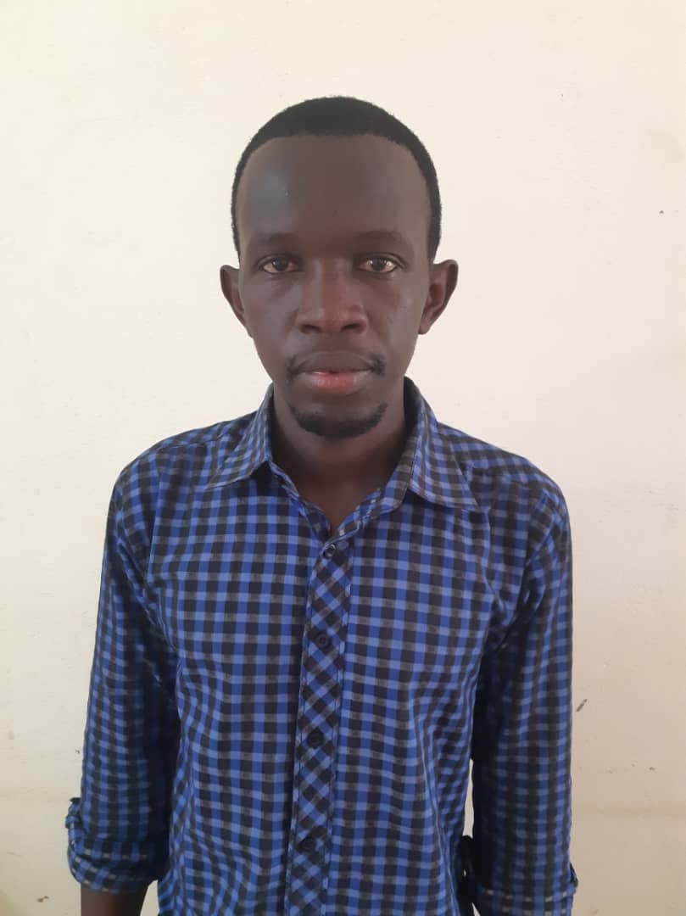 | EXPERIENCES PROFESSIONNELLES  - De Novembre 2021 à Frévrier 2022 : Agent de distribution basé à Niono pour le compte de l’ONG YA-G-TU sur le projet de réponse d’urgence dans le cadre de l’assistance Alimentaire & Nutritionnelle aux communautés affectées par l’insécurité en partenariat avec le PAM/Sous bureau de Mopti.  Tâches:  - Organiser des activités d’information et de sensibilisation des autorités et communautés bénéficiaires sur la provenance, la nature, les modalités et la durée de l’assistance.  - Organiser les activités de ciblage dans les Communes et villages d’intervention du projet à travers l’approche communautaire recommandée par le PAM.  - Recenser les femmes en ceinte et allaitantes (FEFA) et les enfants de 06 à 23 mois à travers l’organisation des activités de dépistage en collaboration avec les services techniques de la santé.  - Organiser et procéder aux activités d’enregistrement des données biométriques des bénéficiaires dans le système SCOPE.  - Assister le Coordinateur du projet dans la production des listes des bénéficiaires dans le format SCOPE.  - Organiser les activités de distribution alimentaire aux différentes catégories de bénéficiaires (Rations Inkind, CSB++ et le E-Vaucher).  - Juillet 2019 au Octobre 2021: Agent de distribution basé à Bandiagara pour le compte de l’ONG YA-G-TU sur le projet d’Assistance saisonnière en faveur des personnes déplacées et autres vulnérables à l’insécurité alimentaire en partenariat avec le PAM/Sous bureau de Mopti.  Tâches:  - Organiser des activités d’information et de sensibilisation des autorités et communautés bénéficiaires sur la provenance, la nature, les modalités et la durée de l’assistance.  - Organiser les activités de ciblage dans les Communes et villages d’intervention du projet à travers l’approche communautaire recommandée par le PAM.  - Ciblage des ménages déplacés et autres vulnérables à l’insécurité alimentaire.  - Sensibilisation des bénéficiaires sur le projet d’assistance saisonnière.  - Remplissage des cartes de bénéficiaires.  - Distribution des bons d'achats aux ménages bénéficiaires.  - Du 01 Mars 2017 au 30 juin 2019 : Agent de Développement Communautaire sur le Programme d’Appui au Renforcement de la Résilience communautaire en partenariat avec le Programme Alimentaire Mondial (PAM)-Sous bureau de Mopti.  Tâches  Résilience  - Ciblage des bénéficiaires pour la réalisation des activités.  - Réalisation des activités de CES/DRS ( Zaï associés aux demi-lunes et aux cordons pierreux, diguettes antiérosives…).  - Réalisation d'étangs piscicoles.  - Réalisation de cones maraîchers.  - Confection de composte en fosse.  - Réhabilitation des pistes rurales.  - Aménagement de périmètre maraîchers équipé de forage avec alimentation solaire.  - Organiser des activités de distribution dans le cadre du cash for work.  Nutrition  - Cibler des enfants malnutris et des FEFA (femmes enceintes et femmes allaitantes).  - Distribution des intrants et CSB+ pour les enfants malnutris et du Cash pour les FEFA.  - Sensibilisation sur les bonnes pratiques nutritionnelles et hygiéniques.  - Démonstration nutritionnelle (DN).  - Visite à domicile (VAD).  - Du 01 Mai 2016 au 30 Février 2017:  Stage de formation professionnelle de L'APEJ  Stage effectué à l'ONG YA-G-TU dans le programme L'UNICEF Wash hygiène et assainissement  Tâches  Ciblage des villages  Déclenchement des villages ciblés  Suivi des villages déclenchés  Certification des villages post FDAL  ACTIONS DE BENEVOLAT  - 2012-2013 : participation à la fête des lecteurs organisée par l’Association des Jeunes Lecteurs de Mopti (AJLM) en partenariat avec l’ONG Action Mopti et l’AIVM ;  - 2008-2009 : journée d’assainissement au 3ème quartier.  FORMATIONS COMPLEMENTAIRES  - 2022 Formation sur la distribution avec les Mpos (système SCOPE)  - 2021 Formation sur l’enregistrement et l’assistance avec le système SCOPE du PAM.  - 2020 : Formation sur la réception électronique des lettres de voiture à travers le Last mile.  - 2020 : Formation à distance sur le ciblage des ménages les plus vulnérables.  - 2019 : Formation en techniques de reboisement et de production de plants avec l’ONG World Vision.  - 2013 : Formation en Animation autour du livre à Mopti – Action Mopti.
Oumar Mamadou OUANE
Bandiagara- 3 ème quartier
18/10/1994 (28 ans)
: +223.76 61 46 02 – 65 00 43 88
oumarouane76@gmail.com
FORMATION
2014-2015 : Brevet de technicien 2ème partie (BT2) au Complexe Scolaire Lassana Samassekou de Mopti (CSLSM)
2013-2014 : Brevet de technicien 1ère partie (BT1) au Complexe Scolaire Lassana Samassekou de Mopti (CSLSM)
2011-2012 : Diplome d'Etude Fondamentale (DEF) à l'école fondamentale Mamadou Tolo II de Bandiagara
LANGUES
Parlé écrit
Français : Courant Courant
Anglais : Passable Passable
Bambara : Courant Courant
Dogon : Courant Courant
Peulh : Courant Courant
INFORMATIQUE
Word : Bien - Excel : Bien
BENEVOLAT
- Association des Jeunes Lecteurs de Mopti en 2013
-Loisirs et intérêts : lecture, football, voyages, musique

Personnes de références :
- Mamadou Ousmane Samaké, Coordinateur à YA-G-TU-Bandiagara
Tél : 79150185 / 69091115
samake844@gmail.com
- Abdoulaye Ouologuem, Point Focal Nutrition du Sous-bureau PAM Mopti
Tél : 73249720
Abou104@yahoo.fr

- Sada Ouane, enseignat à kokolo- Bandiagara
Tél : 66647355 / 76765262

